MBA CENTRUM 210
Macroeconomía

ENSAYO COLABORATIVO
Análisis Macroeconómico del Perú 2026-2027
A partir del Reporte de Inflación del BCRP – Junio 2026 y publicaciones complementarias

Profesor: Sergio Julio Chión Chacón
Integrantes: [completar con los nombres del grupo]
Lima, 3 de julio de 2026

Introducción
El Reporte de Inflación (RI) de junio 2026 del Banco Central de Reserva del Perú, aprobado por el Directorio el 11 de junio, actualiza el panorama y las proyecciones macroeconómicas 2026-2027 con información hasta el primer trimestre de 2026 en balanza de pagos y PBI trimestral, abril en cuentas monetarias y sector público no financiero, y mayo en inflación, mercados financieros y tipo de cambio (BCRP, 2026a). Este ensayo toma como base el Resumen del Reporte y lo desarrolla en siete secciones —sector externo, balanza de pagos, actividad económica, finanzas públicas, política monetaria, inflación y tipo de cambio— vinculando en cada una las cuatro variables de orientación del curso: PBI, Inflación, Tasa de Interés y Tipo de Cambio, con cadenas de causa-efecto, ecuaciones y gráficos construidos con cifras oficiales del propio Reporte. El análisis se complementa con la presentación pública del 19 de junio de 2026 y coberturas periodísticas de esa semana (Vargas, 2026; Saldo.pe, 2026) para incorporar las cifras más recientes.
Según el Resumen Informativo Semanal del 25 de junio de 2026 (BCRP, 2026c), en la semana del 17 al 24 de junio el precio del cobre se ubicó en USD 5,98 por libra y el zinc en USD 1,56 por libra; el petróleo WTI cayó a USD 71,1 por barril —su nivel más bajo del año— tras el acuerdo entre Estados Unidos e Irán; y el oro retrocedió a USD 3 999,4 por onza troy, muy por debajo de los máximos de USD 5 020 alcanzados en febrero, en un contexto de expectativas de una Fed más restrictiva. Las Reservas Internacionales Netas alcanzaron USD 100 214 millones al 9 de junio de 2026, confirmando el cruce del umbral histórico de USD 100 000 millones señalado en la sección II (BCRP, 2026d).

I. Contexto Económico Internacional
Antes de examinar la economía peruana, conviene fijar el escenario internacional que la condiciona, siguiendo el propio capítulo I del Reporte de Inflación (RI) de junio 2026. El eje del semestre fue el conflicto en Medio Oriente y el cierre del estrecho de Ormuz —por el que transita cerca del 20% del comercio mundial de gas y energía—, que elevó el petróleo WTI de USD/br 70 en febrero a un rango de USD/br 90-110 entre marzo y junio, y que se transmitió con distinta intensidad a Estados Unidos, la eurozona, China y las economías emergentes (BCRP, 2026a).
Tabla I.1. Crecimiento económico mundial por región, 2025-2027
Región | PPP (%) | 2025 | 2026 (RI Jun.26) | 2027 (RI Jun.26) | 2027 (RI Mar.26)
Economías desarrolladas | 39,4 | 1,9 | 1,7 | 1,8 | 1,6
Estados Unidos | 14,6 | 2,1 | 2,2 | 2,2 | 1,9
Eurozona | 11,3 | 1,4 | 1,1 | 1,3 | 1,4
Japón | 3,3 | 1,2 | 0,6 | 0,9 | 0,9
Reino Unido | 2,2 | 1,4 | 0,9 | 1,3 | 1,3
Economías en desarrollo | 60,6 | 4,4 | 3,9 | 3,9 | 3,9
China | 19,6 | 5,0 | 4,5 | 4,2 | 4,2
India | 8,2 | 7,6 | 6,3 | 6,3 | 6,3
América Latina y el Caribe | 7,1 | 2,4 | 2,1 | 2,4 | 2,4
Economía Mundial | 100,0 | 3,4 | 3,1 | 3,1 | 3,0
Fuente: BCRP, Reporte de Inflación Junio 2026, Cuadro 7. Elaboración propia.
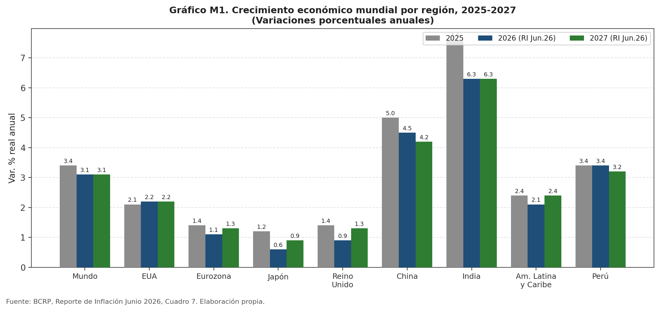
Fuente: BCRP, Reporte de Inflación Junio 2026, Cuadro 7. Elaboración propia.
El gráfico M1 confirma que Perú (3,4% en 2026) crece por encima del promedio mundial (3,1%) y de las economías desarrolladas (1,7%), apoyado en el mismo canal que beneficia a China (4,5%): la demanda de metales para infraestructura energética, centros de datos e inteligencia artificial. La revisión a la baja de la eurozona (de 1,4% a 1,1% en 2026) y de Japón (de 1,2% a 0,6%) refleja su mayor exposición al choque energético por dependencia de gas importado, mientras que Estados Unidos sostiene su crecimiento (2,2%) gracias a la inversión en IA.

I.1 Estados Unidos: reaceleración con inflación en ascenso
La economía de EUA repuntó en el primer trimestre —de 0,5% a 1,6% anualizado—, impulsada por la inversión no residencial (equipos, software e I&D) y el gasto público federal. El consumo se sostuvo pese a la caída de la confianza del consumidor (índice de Michigan en mínimos históricos, 48,9 en junio), apoyado en la resiliencia del mercado laboral y el efecto riqueza de las bolsas en máximos. La inflación del IPC se aceleró marcadamente: de 2,4% en febrero a 4,2% en mayo —la tasa más alta desde abril de 2023—, explicada por la inflación de energía (23,5%) y en particular la gasolina (+40,5%). La inflación subyacente pasó de 2,5% a 2,9% en el mismo periodo (BCRP, 2026a, Cuadro 4).
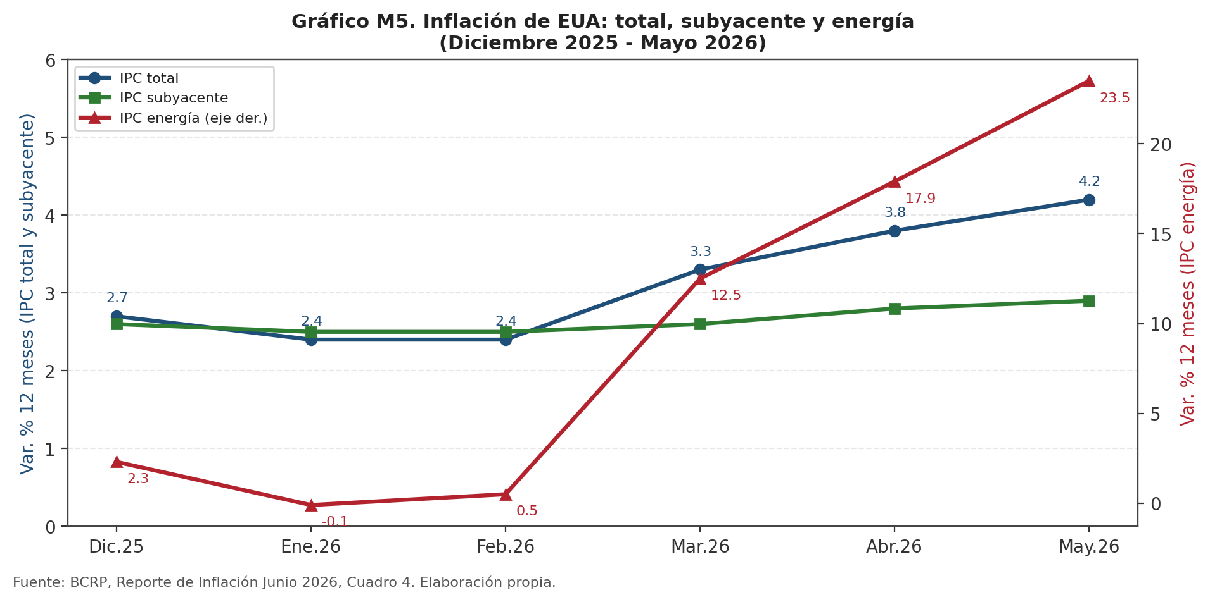
Fuente: BCRP, Reporte de Inflación Junio 2026, Cuadro 4. Elaboración propia.
El gráfico M5 aísla el mecanismo detrás del 4,2%: la brecha entre el IPC total y el IPC subyacente se abre precisamente cuando la inflación de energía salta de 0,5% (feb.) a 23,5% (may.), el mismo patrón —choque de oferta energético concentrado— que explica la inflación peruana de este periodo (sección VII), aunque en EUA la magnitud del pass-through fue mayor por el peso de la gasolina en su canasta de consumo.
Cadena Global 1. Conflicto Medio Oriente → Inflación EUA → Fed restrictiva
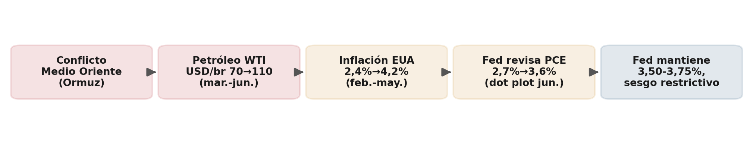
Fuente: BCRP, Reporte de Inflación Junio 2026, párr. 18 y Cuadro 6. Elaboración propia.
La cadena global 1 explica por qué la Reserva Federal, que antes del conflicto proyectaba recortes de tasas, terminó revisando al alza su proyección de inflación PCE 2026 de 2,7% a 3,6% en el dot plot de junio, y ahora contempla subir la tasa hacia un punto medio de 3,8% en 2026 (frente a 3,4% proyectado en marzo). El eslabón crítico es el segundo: la inflación de EUA, a diferencia de la peruana, sí mostró señales de generalización —más del 80% de los bienes registraron tasas crecientes de inflación, un nivel cercano al de 2022.
RAZONAMIENTO CRÍTICO: La Fed enfrenta un dilema más complejo que el BCRP: mientras en Perú el choque de transporte está claramente acotado (SAE ex-transporte en 1,56%), en EUA la inflación de bienes saltó de 1,8% a 4,4% entre febrero y abril con una dispersión mucho más amplia entre rubros, lo que justifica una respuesta más restrictiva de la Fed —y por extensión, condiciones financieras globales más ajustadas para economías emergentes como Perú.
RAZONAMIENTO ESTRATÉGICO: Para el análisis peruano, el punto de referencia obligado hacia el segundo semestre de 2026 es la reunión de la Fed del 29 de julio: si el banco central estadounidense confirma el sesgo restrictivo del dot plot de junio, el diferencial de tasas con el BCRP (4,25% vs. 3,75-4,00% proyectado) se estrecharía, lo que podría añadir presión depreciatoria sobre el sol pese al colchón de RIN.

I.2 Eurozona y Reino Unido: estanflación importada
La eurozona se contrajo 0,2% trimestral en el primer trimestre —la primera contracción desde el cuarto trimestre de 2022—, afectada por la desaceleración del consumo y la caída de inversión, en particular en Irlanda; Alemania avanzó 0,3%, España 0,6% e Italia 0,3%, mientras Francia se contrajo 0,1%. La inflación subió de 1,9% en febrero (dentro de meta) a 3,2% en mayo, por la mayor dependencia europea de energía importada. Ante ello, el BCE subió su tasa en 25 puntos básicos en junio —su primera alza desde 2023— hasta 2,25%. En Reino Unido, la inflación bajó de 3,0% a 2,8% (a contracorriente de la tendencia global) gracias a medidas de mitigación, pero el Banco de Inglaterra pausó su ciclo de recortes en 3,75% ante la incertidumbre geopolítica (BCRP, 2026a, párr. 12 y 21).

I.3 China: crecimiento resiliente, PPI que sale de la deflación
China aceleró a 5,0% interanual en el primer trimestre (+1,3% trimestral), sostenida por exportaciones —diversificadas hacia ASEAN— y estímulo fiscal, aunque la demanda interna (consumo, inversión residencial) sigue débil por el ahorro precautorio y la caída de precios de vivienda. El índice de precios al productor (IPP), en terreno negativo por 32 meses consecutivos, registró su primera tasa positiva en marzo (0,5%) y se aceleró a 3,9% en mayo por los mismos choques energéticos globales (BCRP, 2026a, párr. 13).
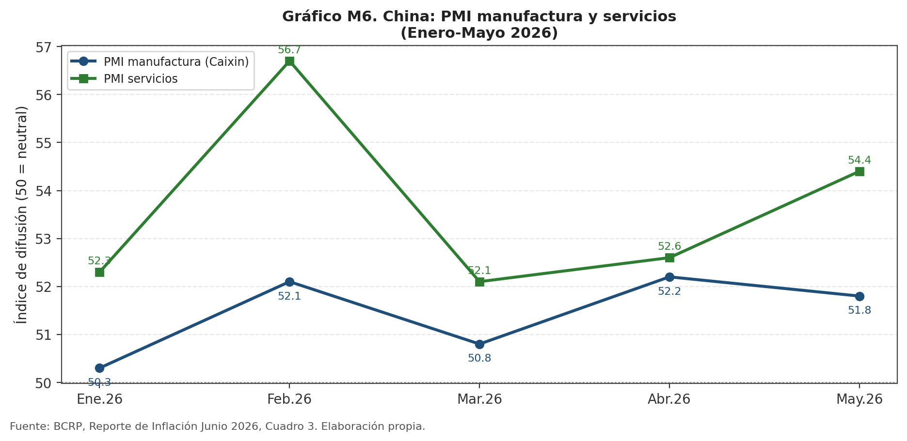
Fuente: BCRP, Reporte de Inflación Junio 2026, Cuadro 3. Elaboración propia.
El gráfico M6 muestra que ambos PMI de China se mantuvieron en zona de expansión (>50) durante todo el periodo, con el salto de febrero a mayo en servicios (52,3→54,4) reflejando confianza empresarial sostenida pese a los mayores costos derivados del conflicto en Medio Oriente. Para Perú, este dato es más relevante que el crecimiento agregado chino: China consume alrededor de la mitad del cobre y zinc mundiales, y el hecho de que su manufactura no haya caído por debajo de 50 explica por qué los TI peruanos se mantuvieron en niveles históricamente altos pese a la incertidumbre global.

I.4 Inflación global y balance de riesgos
La inflación global revirtió su tendencia a la baja: de un mínimo de 3,4% en enero (el menor nivel desde febrero de 2021) subió a 4,5% en mayo, afectando tanto a desarrollados (2,1%→3,3%) como a emergentes (4,2%→5,2%). El fenómeno fue prácticamente generalizado: en abril, 77% de una muestra de 100 países registró aceleración de su inflación anual, frente a 44% en febrero (BCRP, 2026a, párr. 15-16).
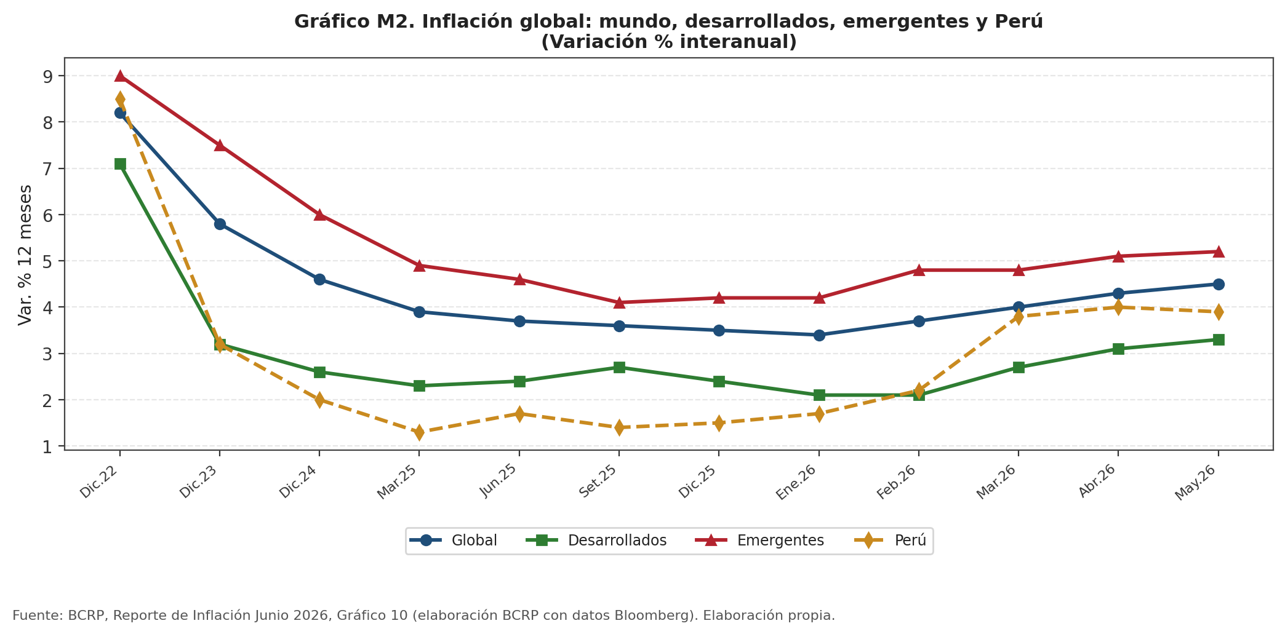
Fuente: BCRP, Reporte de Inflación Junio 2026, Gráfico 10. Elaboración propia.
El gráfico M2 sitúa a Perú por debajo tanto del promedio global como del de economías desarrolladas durante casi todo el periodo, cerrando la brecha solo en el pico de marzo-abril de 2026. Esto confirma que, en términos comparados, el choque de oferta que enfrentó el Perú fue de menor magnitud relativa que el que enfrentaron EUA (4,2% en mayo) o el promedio de emergentes (5,2%), reforzando la lectura de transitoriedad del BCRP.

I.5 Política monetaria global: de las pausas a los primeros retoques al alza
La mayoría de bancos centrales mantuvo su tasa en pausa ante la incertidumbre geopolítica, pero hacia el cierre del Reporte las perspectivas viraron hacia una postura más restrictiva. La Fed sostuvo su tasa en el rango 3,50-3,75% (vigente desde diciembre de 2025), pero revisó al alza su proyección de inflación en la reunión del 17 de junio. El BCE subió 25 pbs (primera alza desde 2023); el Banco de Japón elevó su tasa en 25 pbs hasta 1,00% —el nivel más alto desde septiembre de 1995—; y el Banco de Australia acumuló 75 pbs de alza en el año. Las excepciones a la baja fueron Brasil y México, con recortes de 25 pbs cada uno (BCRP, 2026a, párr. 21, Cuadro 5).
Tabla I.2. Tasas de interés de política monetaria: economías seleccionadas
Economía | Dic.24 | Mar.25 | Mar.26 | May.26 | Jun.26
Estados Unidos (Fed) | 4,50 | 4,50 | 3,75 | 3,75 | 3,75
Eurozona (BCE) | 3,00 | 2,50 | 2,00 | 2,00 | 2,25
Reino Unido (BoE) | 4,75 | 4,50 | 3,75 | 3,75 | 3,75
Japón (BoJ) | 0,25 | 0,50 | 0,75 | 0,75 | 1,00
Brasil | 12,25 | 14,25 | 14,75 | 14,50 | 14,25
México | 10,00 | 9,00 | 6,75 | 6,50 | 6,50
Chile | 5,00 | 5,00 | 4,50 | 4,50 | 4,50
Colombia | 9,50 | 9,50 | 11,25 | 11,25 | 11,25
Perú (BCRP) | 5,00 | 4,75 | 4,25 | 4,25 | 4,25
Fuente: BCRP, Reporte de Inflación Junio 2026, Cuadro 5.
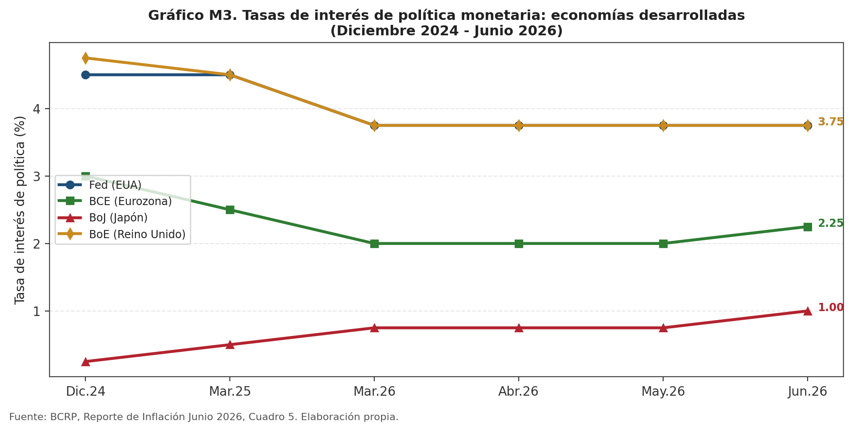
Fuente: BCRP, Reporte de Inflación Junio 2026, Cuadro 5. Elaboración propia.
El gráfico M3 muestra la divergencia de junio de 2026: mientras la Fed y el BoE se mantienen sin cambios, el BCE y el BoJ inician alzas —muy por detrás, en magnitud, de lo que hicieron Brasil (14,25%) o Colombia (11,25%) en el ciclo 2022-2023—. El Perú, con 4,25%, exhibe la tasa nominal más baja entre las economías de la región, reflejo de un proceso de desinflación más ordenado desde 2023.
Tabla I.3. Proyecciones económicas de la Reserva Federal (FOMC), marzo vs. junio 2026
Variable (fin de periodo) | 2026 Mar.26 | 2026 Jun.26 | 2027 Mar.26 | 2027 Jun.26 | L. Plazo Mar.26 | L. Plazo Jun.26
Crecimiento del PBI (%) | 2,4 | 2,2 | 2,3 | 2,3 | 2,0 | 2,0
Tasa de desempleo (%) | 4,4 | 4,3 | 4,3 | 4,3 | 4,2 | 4,2
Inflación PCE (%) | 2,7 | 3,6 | 2,2 | 2,3 | 2,0 | 2,0
Inflación PCE subyacente (%) | 2,7 | 3,3 | 2,2 | 2,5 | — | —
Tasa de interés, punto medio (%) | 3,4 | 3,8 | 3,1 | 3,6 | 3,1 | 3,1
Fuente: BCRP, Reporte de Inflación Junio 2026, Cuadro 6 (dot plot de la Fed, 18 miembros).
RAZONAMIENTO CRÍTICO: La revisión de la Fed entre marzo y junio —inflación PCE de 2,7% a 3,6% para 2026 y tasa de interés de 3,4% a 3,8%— es la señal más importante del Reporte para anticipar el entorno financiero externo del Perú en el segundo semestre: un FOMC más restrictivo de lo anticipado reduce el espacio para que el BCRP recorte su propia tasa en 2027, incluso si la inflación doméstica converge según lo proyectado.

I.6 El dólar (DXY), mercados financieros y política comercial
El dólar se depreció de forma generalizada hasta mayo por la moderación de tensiones, pero revirtió la tendencia en junio: el índice DXY se apreció 0,6% en el mes (2,3% desde diciembre de 2025), hasta 100,56, en un contexto de resiliencia económica de EUA y postura más restrictiva de la Fed. El euro y el yen se depreciaron 0,5% y 1,3%, respectivamente. Los mercados financieros se recuperaron de la corrección de marzo: el VIX bajó de 25 a 18 puntos, las bolsas cotizan en máximos históricos y los flujos de capital a emergentes se normalizaron. El rendimiento del Tesoro a 10 años subió 17 pbs hasta 4,49%, con mayor alza en los tramos cortos (BCRP, 2026a, párr. 25-26, Cuadro 8).
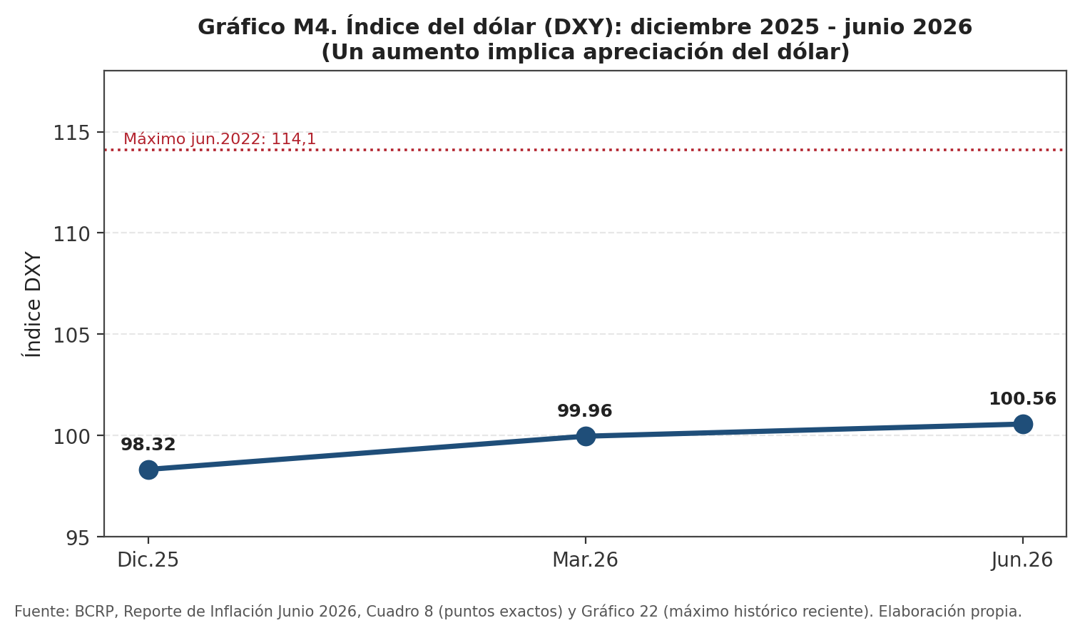
Fuente: BCRP, Reporte de Inflación Junio 2026, Cuadro 8 y Gráfico 22. Elaboración propia.
Tabla I.4. Tipo de cambio de referencia frente al dólar: economías seleccionadas
Moneda | Dic.25 | Mar.26 | Jun.26 | Var. % Jun./Dic.
Índice dólar (DXY) | 98,32 | 99,96 | 100,56 | +2,3%
Euro (USD/EUR) | 1,175 | 1,155 | 1,149 | -2,2%*
Yen japonés | 156,65 | 158,71 | 160,72 | +2,6%
Real brasileño | 5,477 | 5,181 | 5,111 | -6,7%
Peso mexicano | 18,00 | 17,93 | 17,36 | -3,6%
Yuan chino (onshore) | 6,993 | 6,898 | 6,758 | -3,4%
Sol peruano | 3,364 | 3,478 | 3,380 | +0,5%
Fuente: BCRP, Reporte de Inflación Junio 2026, Cuadro 8. *Var. % del euro es en sentido inverso (aumento = apreciación del euro).
Cadena Global 2. Fed restrictiva → DXY se aprecia → Desacople cambiario peruano
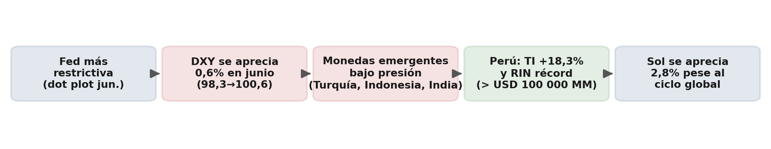
Fuente: BCRP, Reporte de Inflación Junio 2026, Cuadro 8, párr. 26 y 86. Elaboración propia.
La cadena global 2 es la más contraintuitiva del ensayo: pese a que el dólar se fortaleció globalmente en junio (DXY +0,6%) y presionó a la baja a monedas emergentes vulnerables como la lira turca (-4,2%), la rupia indonesia (-4,4%) y la rupia india (-1,1%), el sol peruano se apreció 2,8% en el mismo periodo (Cuadro 8). El eslabón que rompe la transmisión típica 'Fed hawkish → depreciación de emergentes' es el propio superávit de términos de intercambio y las RIN récord del Perú, que actúan como amortiguador idiosincrático frente al ciclo global.
RAZONAMIENTO ESTRATÉGICO: Este desacople no debe leerse como estructural: depende de que el superávit de TI se mantenga. La tabla I.1 y la sección III de este ensayo muestran que los TI se revisan a la baja a -1,3% en 2027; si ese ajuste coincide con una Fed todavía restrictiva, el Perú perdería el amortiguador que hoy lo distingue del resto de emergentes, y el sol podría converger hacia la depreciación que sí exhiben monedas comparables.

I.7 Riesgos y política comercial de EUA
El balance de riesgos global se mantiene sesgado a la baja: (i) un reinicio del conflicto en Medio Oriente elevaría de forma más persistente los costos de transporte y energía; (ii) un cambio de sentimiento sobre las valuaciones de las empresas de IA afectaría los mercados financieros; (iii) en China, la debilidad del consumo interno limita la efectividad de los estímulos; y (iv) la política arancelaria de EUA continúa generando incertidumbre. Tras el fallo de la Corte Suprema que invalidó los aranceles bajo la IEEPA, la USTR propuso nuevos aranceles de 10% y 12,5% para 60 socios comerciales; para Perú, el arancel ponderado subiría de 7,1% a 8,4% a partir del 24 de julio de 2026 de confirmarse la propuesta (BCRP, 2026a, párr. 24).
RAZONAMIENTO CRÍTICO: El posible incremento del arancel efectivo de EUA a las exportaciones peruanas (de 7,1% a 8,4%) es un riesgo adicional para la balanza comercial que no está plenamente incorporado en la proyección de cuenta corriente de 3,9% del PBI para 2026 (sección III), dado que la propuesta aún no tiene fecha de vigencia confirmada al cierre de este ensayo.

II. Sector Externo Peruano: Choque Geopolítico y Superciclo de Commodities
El conflicto en Medio Oriente afectó la economía mundial entre marzo y junio de 2026, intensificado por el cierre del estrecho de Ormuz —por el que transita cerca del 20% del comercio mundial de gas y energía—. El petróleo WTI, que en febrero cotizaba alrededor de USD/br 70, fluctuó luego entre USD/br 90 y 110, con precios spot aún mayores en Europa y Asia. Recién hacia el cierre del Reporte, el acuerdo de entendimiento entre Estados Unidos e Irán revirtió parcialmente estas presiones. De una muestra de 100 países, el porcentaje que registró un aumento de su inflación anual saltó de 44% en febrero a 77% en abril de 2026 (BCRP, 2026a). En paralelo, la Reserva Federal —bajo la presidencia de Kevin Warsh desde junio de 2026— mantuvo su tasa de referencia en el rango 3,50%-3,75% por cuarta reunión consecutiva, con el mercado de futuros anticipando un sesgo más restrictivo hacia fin de año (Federal Reserve, 2026).
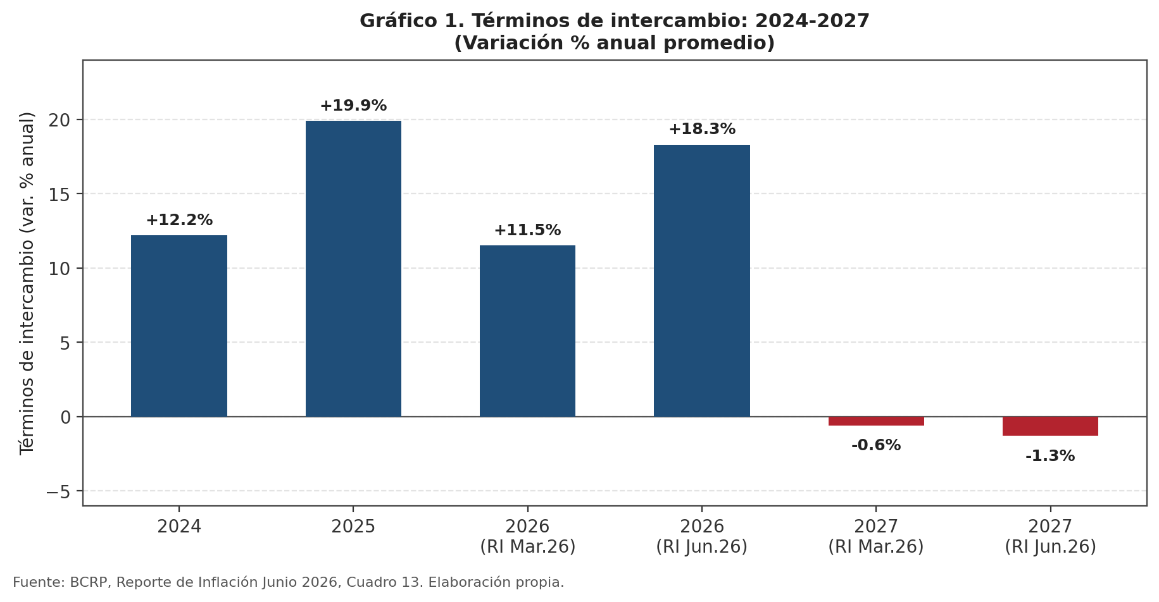
Fuente: BCRP, Reporte de Inflación Junio 2026, Cuadro 13. Elaboración propia.
El gráfico 1 muestra que, pese al choque geopolítico, los términos de intercambio (TI) del Perú se revisaron al alza para 2026 —de 11,5% a 18,3%— porque el mismo entorno de aversión al riesgo e incertidumbre energética eleva el precio del cobre, el zinc y el oro (Cuadro 13, RI Jun.26), que son activos de refugio y commodities de infraestructura energética. La cifra negativa que aparece por primera vez en el horizonte —TI de -1,3% en 2027 (RI Jun.26), revisada a la baja desde -0,6% en el Reporte de marzo— es la señal de que el boom de commodities 2022-2027 empieza a mostrar su fecha de vencimiento.
Cadena 1. Choque de oferta externo → Inflación → Respuesta del BCRP
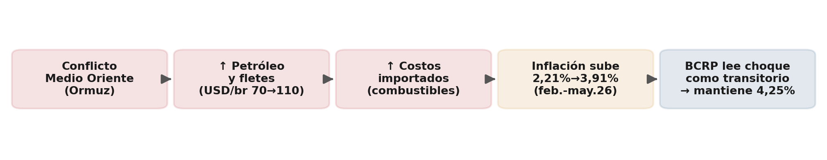
Fuente: BCRP, Reporte de Inflación Junio 2026, párr. 1-3 y 98. Elaboración propia.
La cadena 1 muestra que el mismo choque de oferta (cierre de Ormuz, petróleo entre USD/br 90 y 110) se transmite en cuatro eslabones hasta la decisión de política monetaria: primero eleva combustibles y fletes, luego el costo del transporte local, después la inflación total (de 2,21% a 3,91% entre febrero y mayo), y finalmente el BCRP —al identificar el origen de oferta y no de demanda— decide mantener la tasa en 4,25% en lugar de subirla. Romper la cadena en el tercer eslabón (inflación) sin entender el primero llevaría a una respuesta de política equivocada.
RAZONAMIENTO CRÍTICO: Los TI en su nivel más alto en más de una década no son un logro de política económica peruana, sino una renta diferencial que el mercado global asigna temporalmente al país por su condición de exportador de cobre, zinc y oro. El BCRP proyecta que, al final del horizonte, el índice de TI llegaría a 190 (base 100 = 2007), el nivel más alto desde que existe registro, acumulando un alza de 51,8% entre 2022 y 2027 —lo que confirma que la bonanza actual no es un evento puntual sino un ciclo prolongado que, sin embargo, ya muestra su primera reversión proyectada para 2027.
RAZONAMIENTO ESTRATÉGICO: Para las empresas exportadoras mineras, la ventana de precios altos de cobre y oro se extiende con holgura hasta 2026 según el Reporte; la estrategia óptima es capitalizar las utilidades extraordinarias en expansión de capacidad y en cobertura de costos operativos en dólares antes de la corrección de TI proyectada para 2027. Para el Estado, conviene tratar el ingreso fiscal extraordinario asociado (canon y regalías) como un ingreso transitorio y destinarlo a fondos de estabilización, no a gasto corriente permanente.

III. Balanza de Pagos: Superávit Externo Histórico y RIN Récord
El superávit en cuenta corriente aumentó de 3,5% del PBI en 2025 a 4,3% anualizado al primer trimestre de 2026, y se proyecta en 3,9% para el cierre de 2026 y 3,1% para 2027 (BCRP, 2026a). Según la cobertura periodística de la presentación del 19 de junio, la balanza comercial de bienes alcanzaría un superávit histórico cercano a 12,3% del PBI en 2026, y las Reservas Internacionales Netas (RIN) superaron por primera vez el umbral de USD 100 000 millones a mediados de junio —equivalentes a alrededor de 28% del PBI— (Vargas, 2026; Saldo.pe, 2026). El propio balance simplificado del BCRP muestra que las RIN pasaron de USD 78 987 millones (dic.2024) a USD 90 214 millones (dic.2025) y USD 98 436 millones (may.2026), antes de superar los USD 100 000 millones en junio (BCRP, 2026a, Cuadro 34).
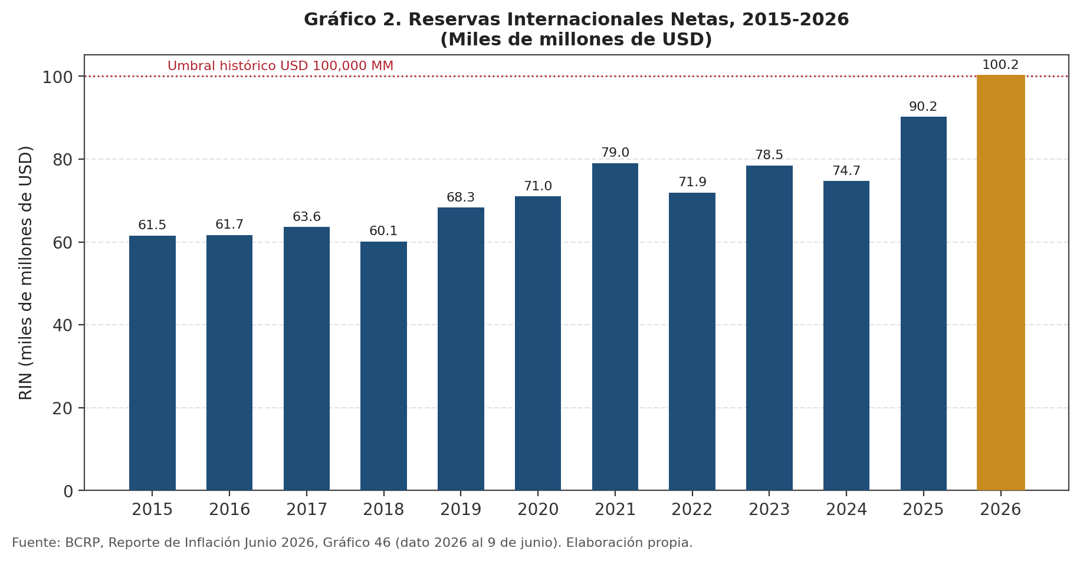
Fuente: BCRP, Reporte de Inflación Junio 2026, Gráfico 46 y Cuadro 34. Elaboración propia.
El gráfico 2 documenta que las RIN prácticamente se duplicaron entre 2018 (USD 60,1 mil millones) y 2026 (USD 100,2 mil millones al 9 de junio), con la mayor aceleración concentrada en 2025-2026 —justamente el periodo del superciclo de TI—. El indicador de cobertura del BCRP confirma la solidez de este colchón: las RIN cubren cerca de 17-18 meses de importaciones y más de 650% de la deuda externa de corto plazo (Cuadro 20, RI Jun.26), muy por encima del umbral de tres meses que el FMI considera adecuado.
Cadena 2. Boom de commodities → RIN récord → Apreciación del sol
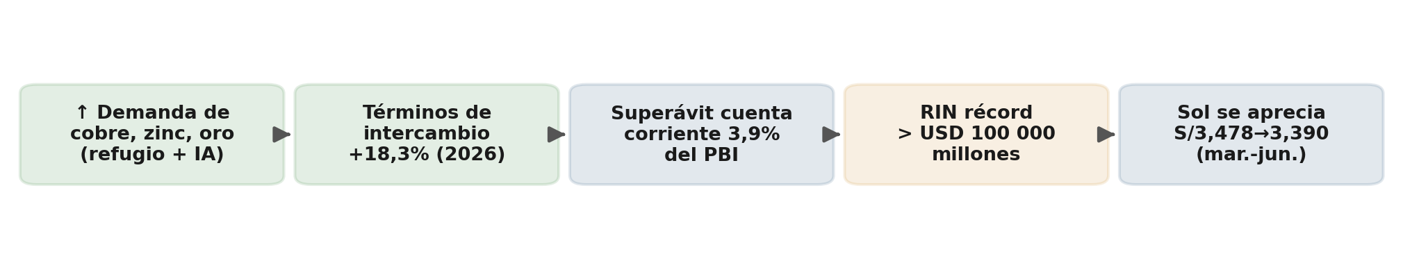
Fuente: BCRP, Reporte de Inflación Junio 2026, párr. 86 y Cuadro 13. Elaboración propia.
La cadena 2 conecta el sector externo con el mercado cambiario en cinco pasos: la demanda de cobre, zinc y oro como activos de refugio eleva los TI, lo que amplía el superávit de cuenta corriente, engrosa las RIN hasta superar los USD 100 000 millones, y termina apreciando el sol en 2,5% entre marzo y junio. Es la misma cadena que explica por qué, pese a un entorno internacional adverso, el tipo de cambio peruano se mantuvo relativamente estable.
RAZONAMIENTO CRÍTICO: Ninguna de las tres variables del sector externo —TI, cuenta corriente y RIN— mejoró por decisión de política económica peruana: las tres responden a la confluencia de precios del cobre, el zinc y el oro en máximos históricos, amplificados por la demanda de activos refugio derivada del propio conflicto en Medio Oriente. La proyección de TI en -1,3% para 2027 es la señal de que este colchón dejará de crecer al ritmo actual, y que la cuenta corriente se moderará de 3,9% a 3,1% del PBI en el mismo año.
RAZONAMIENTO ESTRATÉGICO: La estrategia óptima para el nuevo periodo de gobierno es sostener el régimen de metas de inflación con tipo de cambio flexible, seguir acumulando RIN de forma gradual sin sobreintervenir el mercado cambiario, y negociar con la industria minera mecanismos de estabilización de ingresos fiscales (canon y regalías) que suavicen el ajuste presupuestal cuando los TI se corrijan en 2027.
Tabla 1. Indicadores del sector externo peruano, 2024-2027
Indicador | 2024 | 2025 | RI Mar.26 2026 | RI Jun.26 2026 | RI Mar.26 2027 | RI Jun.26 2027
Términos de intercambio (var. %) | 12,2 | 19,9 | 11,5 | 18,3 | -0,6 | -1,3
Precio cobre (ctv. USD/lb) | 415 | 451 | 555 | 609 | 561 | 623
Precio oro (USD/oz.) | 2 388 | 3 442 | 4 702 | 4 554 | 4 832 | 4 461
Cuenta corriente (% PBI) | — | 3,5 | 3,2 | 3,9 | 3,1 | 3,1
Fuente: BCRP, Reporte de Inflación Junio 2026, Cuadros 13 y 20.

IV. Actividad Económica: PBI 3,4% en 2026, Recomposición Sectorial
La actividad económica creció 3,5% interanual en el primer trimestre de 2026, sostenida por el gasto privado y, del lado de la oferta, por construcción, comercio y servicios. El BCRP revisó al alza la proyección de PBI 2026 de 3,2% a 3,4%, aunque esta revisión se ve parcialmente compensada por un nuevo pronóstico de mayor intensidad del fenómeno El Niño sobre los sectores primarios. Para 2027 se proyecta una expansión de 3,2% (BCRP, 2026a).
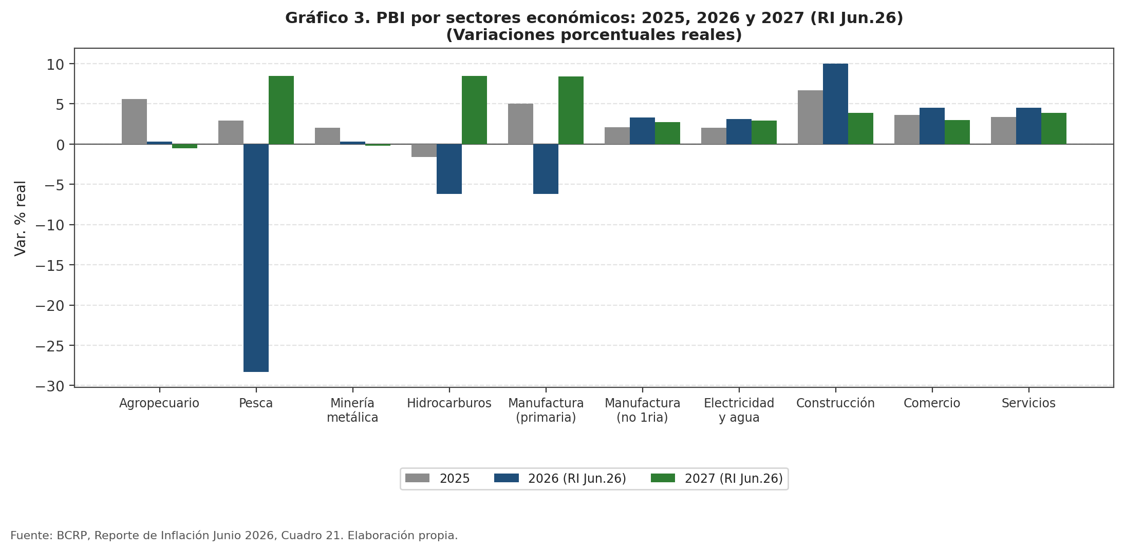
Fuente: BCRP, Reporte de Inflación Junio 2026, Cuadro 21. Elaboración propia.
El gráfico 3 expone la recomposición sectorial detrás del 3,4%: la pesca se desploma de 2,9% (2025) a -28,3% en 2026 por El Niño, el más severo ajuste sectorial del Reporte, mientras la construcción salta de 6,7% a 10,0% impulsada por la inversión privada no residencial. La manufactura primaria (ligada a recursos naturales) cae a -6,2% en 2026, mientras la manufactura no primaria y los servicios se mantienen resilientes. Para 2027, la pesca se recupera fuertemente (+8,5%) al disiparse El Niño, evidenciando el carácter transitorio del choque climático sobre ese sector específico.
Identidad del PBI por el lado del gasto: Y = C + I + G + (X − M)
C (Consumo privado): +3,6% (2025) → proyección moderada para 2026, sostenida por la recuperación del mercado laboral.
I (Inversión privada): impulsada por el componente no residencial, consistente con el avance del primer trimestre y mayores TI.
G (Gasto público): inversión pública revisada solo levemente al alza, en línea con la consolidación fiscal (sección IV).
(X−M): superávit comercial en valor (por efecto precio de TI) aun con menor dinamismo de volúmenes primarios exportados.
Brecha del producto 2026-2027: entre -0,5 y +0,5 pp del PBI potencial → economía cerca de su nivel potencial, sin presiones de demanda relevantes.
Cadena 3. El Niño → Contracción primaria → Recomposición del PBI
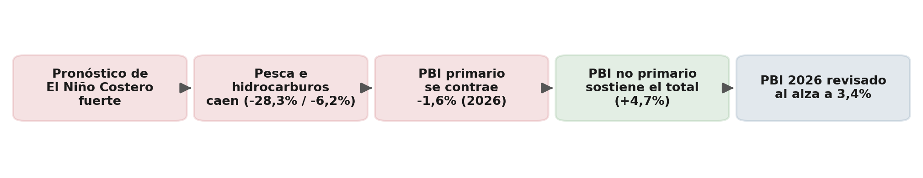
Fuente: BCRP, Reporte de Inflación Junio 2026, Cuadro 21, párr. 47. Elaboración propia.
La cadena 3 aísla el canal climático: el pronóstico de un Niño Costero fuerte contrae pesca e hidrocarburos, lo que arrastra al PBI primario a terreno negativo (-1,6% en 2026), pero el PBI no primario —construcción, comercio, servicios— compensa con creces esa caída, permitiendo que el PBI total se revise al alza a 3,4%. El eslabón que sostiene toda la cadena es la resiliencia de la demanda interna no ligada a recursos naturales.
RAZONAMIENTO CRÍTICO: La recomposición sectorial es la clave para interpretar el 3,4%: el crecimiento de 2026 descansa cada vez más en sectores no primarios impulsados por demanda interna, mientras los sectores primarios —pesca, hidrocarburos, manufactura primaria— se convierten en la principal fuente de riesgo a la baja por su exposición al clima. Tratar el 3,4% como un número homogéneo ocultaría que casi la mitad de los subsectores primarios registran contracciones de dos dígitos en 2026.
RAZONAMIENTO ESTRATÉGICO: Dado que el riesgo climático (El Niño) se ha vuelto un componente recurrente de los últimos Reportes de Inflación, resulta estratégico priorizar inversión pública y privada en infraestructura de riego, almacenamiento pesquero-agrícola y seguros paramétricos, reduciendo la sensibilidad del PBI primario a fenómenos que ya se anticipan con frecuencia creciente.

V. Finanzas Públicas: Consolidación con Activos en Declive
El déficit fiscal acumulado en doce meses bajó de 2,2% a 1,6% del PBI entre diciembre de 2025 y mayo de 2026, y se proyecta en 1,8% para 2026 y 1,5% para 2027. La deuda pública bruta bajaría de 30,1% (2025) a 28,5% del PBI en 2027 (RI Jun.26), mientras que los activos públicos caerían de 7,4% a 6,2% del PBI en el mismo periodo (BCRP, 2026a). En su presentación del 19 de junio, el propio presidente del BCRP advirtió sobre el debilitamiento de las reglas fiscales y la pérdida de rigurosidad técnica en distintos niveles del Estado (Vargas, 2026).
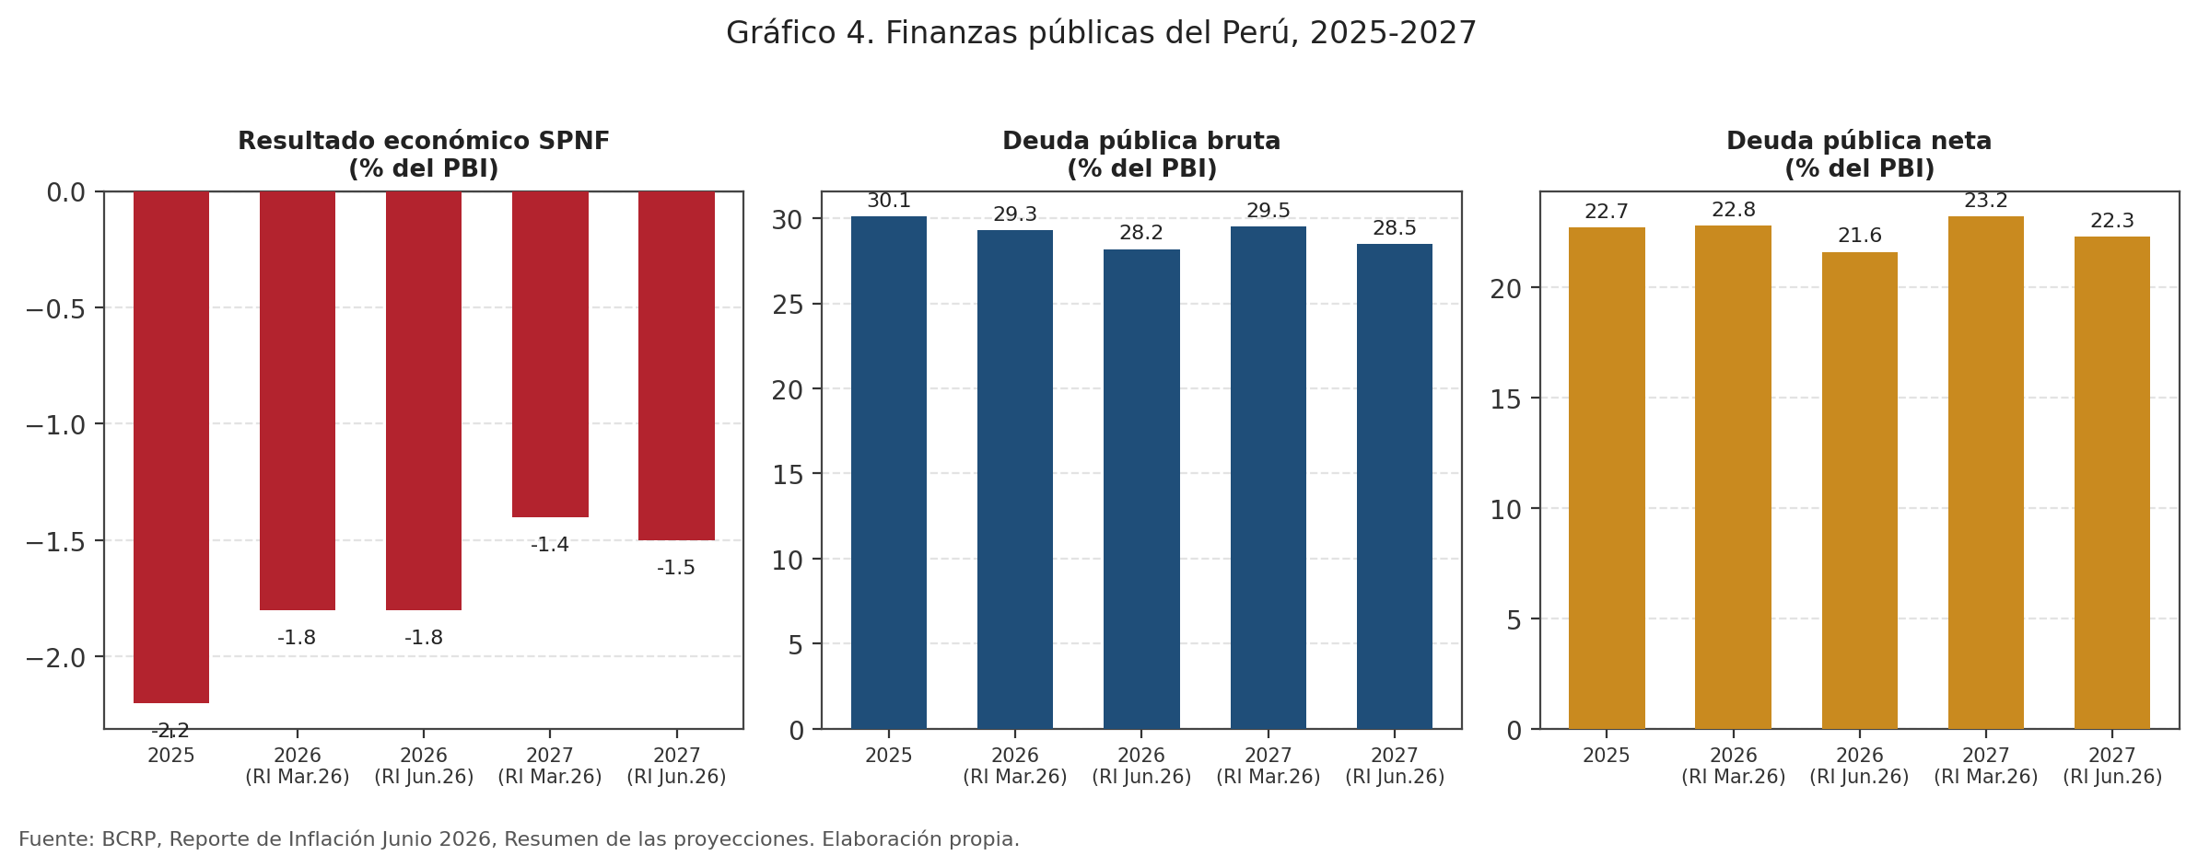
Fuente: BCRP, Reporte de Inflación Junio 2026, Resumen de las proyecciones. Elaboración propia.
El gráfico 4 revela una paradoja fiscal: mientras el déficit y la deuda bruta mejoran de forma sostenida entre 2025 y 2027, la deuda pública neta no sigue exactamente la misma trayectoria —cae de 22,7% a 21,6% en la revisión de junio para 2026, pero vuelve a subir a 22,3% en 2027—, reflejo de que la caída de activos públicos (de 7,4% a 6,2% del PBI) erosiona parte de la mejora observada en el indicador bruto. En un periodo post-electoral, esta dinámica de activos es la que debe monitorearse con más atención, porque determina el verdadero margen de maniobra fiscal ante un choque negativo.
RAZONAMIENTO CRÍTICO: La reducción del déficit fiscal en 2026 se apoya en mayores ingresos corrientes (6,8% de crecimiento real proyectado) impulsados por los altos precios de commodities, no únicamente en disciplina de gasto: el crecimiento real de los gastos no financieros sigue siendo positivo (2,9%). La advertencia explícita del presidente del BCRP sobre el debilitamiento de las reglas fiscales sugiere que buena parte de esta consolidación es cíclica y podría revertirse cuando los TI se normalicen en 2027, justo cuando la deuda neta vuelve a subir en la proyección del propio Reporte.
RAZONAMIENTO ESTRATÉGICO: Conviene anclar la regla fiscal en el resultado estructural (ajustado por precios de commodities) y no solo en el déficit nominal, y capitalizar el mayor ingreso fiscal en activos financieros líquidos que reconstruyan el colchón —hoy en su nivel más bajo del horizonte proyectado (6,2% del PBI en 2027)— antes de que la ventana de precios altos de exportación se cierre.

VI. Política Monetaria y Condiciones Financieras: Neutralidad bajo Tensión
El Directorio del BCRP mantuvo la tasa de interés de referencia en 4,25% desde septiembre de 2025. Ajustada por expectativas de inflación a doce meses (2,9% en mayo), la tasa real se ubicó en 1,36% en junio, por debajo de la tasa neutral estimada (~2,0%). La liquidez en moneda nacional aceleró de 11,4% a 17,8% interanual entre diciembre de 2025 y abril de 2026, y el crédito al sector privado subió de 6,6% a 8,7%, liderado por el segmento MYPE (BCRP, 2026a).
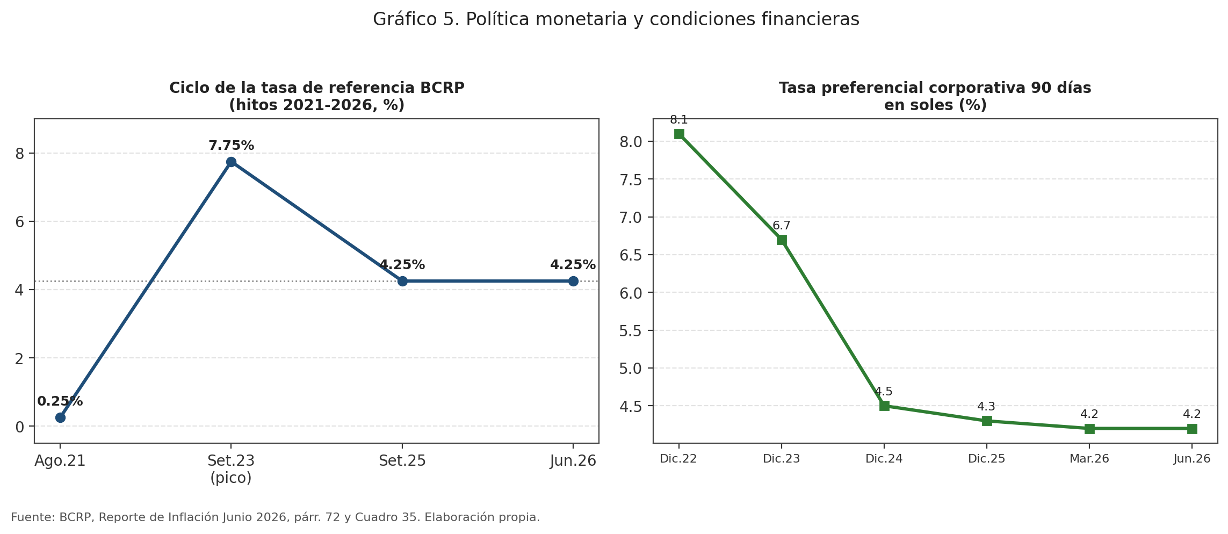
Fuente: BCRP, Reporte de Inflación Junio 2026, párr. 72 y Cuadro 35. Elaboración propia.
El gráfico 5 sitúa la decisión de junio de 2026 dentro del ciclo completo: tras el alza más agresiva desde 2008 (de 0,25% en ago.2021 a 7,75% en set.2023, +750 pbs) y el posterior ciclo de recortes (-350 pbs hasta set.2025), la tasa se mantiene estable en 4,25% por décimo mes consecutivo. En paralelo, la tasa activa preferencial corporativa en soles continuó bajando de 8,1% (dic.2022) a 4,2% (jun.2026), confirmando que la transmisión del ciclo de recortes hacia el crédito corporativo sigue vigente pese a la pausa en la tasa de referencia.
Ecuación de Fisher: i_real = i_nominal − π_esperada
i_nominal (BCRP, jun.2026) = 4,25%
π_esperada 12 meses (may.2026) = 2,9%
i_real = 4,25% − 2,9% = 1,35% ≈ 1,36% reportado por el BCRP (levemente por debajo de la neutral ~2,0%)
→ Si las expectativas subieran a 3,3%: i_real ≈ 0,95% → postura claramente más expansiva sin que el BCRP mueva la tasa nominal.
Cadena 4. Tasa real por debajo de la neutral → Crédito → Demanda interna
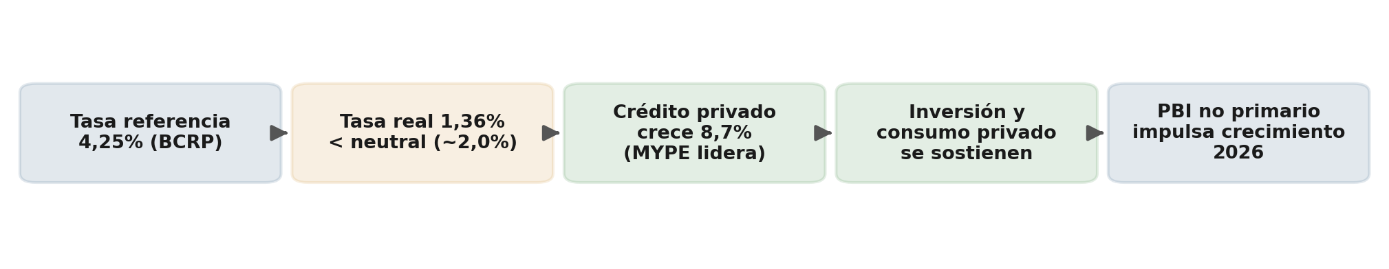
Fuente: BCRP, Reporte de Inflación Junio 2026, párr. 72 y Cuadro 35. Elaboración propia.
La cadena 4 traza el canal crediticio de la postura monetaria: con la tasa nominal fija en 4,25% y la tasa real por debajo de la neutral (1,36% vs. ~2,0%), el crédito privado se acelera a 8,7%, liderado por la MYPE, lo que sostiene la inversión y el consumo privado y, en última instancia, el crecimiento no primario del PBI. El eslabón crítico es el primero: si el BCRP hubiera subido la tasa para responder al choque de oferta, esta cadena se habría interrumpido en su segundo paso.
RAZONAMIENTO CRÍTICO: Una tasa real por debajo del nivel neutral, mantenida pese a una inflación interanual que en mayo llegó a 3,91%, solo es coherente con la lectura del propio BCRP de que el choque inflacionario es de oferta y transitorio (combustibles y transporte). Si el diagnóstico fuera erróneo y las expectativas se desanclaran por encima de 3%, la postura actual quedaría rezagada frente a lo que exigiría contener una espiral de precios, en momento en que la Fed, con su tasa en 3,50%-3,75% y sesgo más restrictivo, no ofrece un colchón externo adicional vía diferencial de tasas.
RAZONAMIENTO ESTRATÉGICO: El BCRP puede sostener su enfoque de 'dependencia de datos' mientras comunique con claridad la distinción entre inflación total e inflación subyacente sin transporte (1,56% en mayo), anclando expectativas sin necesidad de subir la tasa y sin frenar el crédito a la MYPE, que hoy es uno de los motores del crecimiento no primario. Para empresas con planes de inversión de mediano plazo, la estabilidad de la tasa activa corporativa en ~4,2% ofrece una ventana favorable para contratar deuda a tasa fija en soles.

VII. Inflación y Balance de Riesgos: Choque de Oferta Concentrado en Transporte
La inflación interanual aumentó de 2,21% en febrero a 3,91% en mayo de 2026, principalmente por el alza de combustibles y transporte local, que contribuyó con 1,3 pp del incremento total de 1,7 pp. La inflación sin alimentos y energía (SAE) pasó de 2,20% a 4,44%, pero excluyendo transporte se ubicó en solo 1,56%, evidenciando que la presión no es generalizada. En mayo, 36% de los 188 rubros del IPC registraron variaciones mayores a 3% —lejos del pico de 76% observado en febrero de 2023— (BCRP, 2026a).
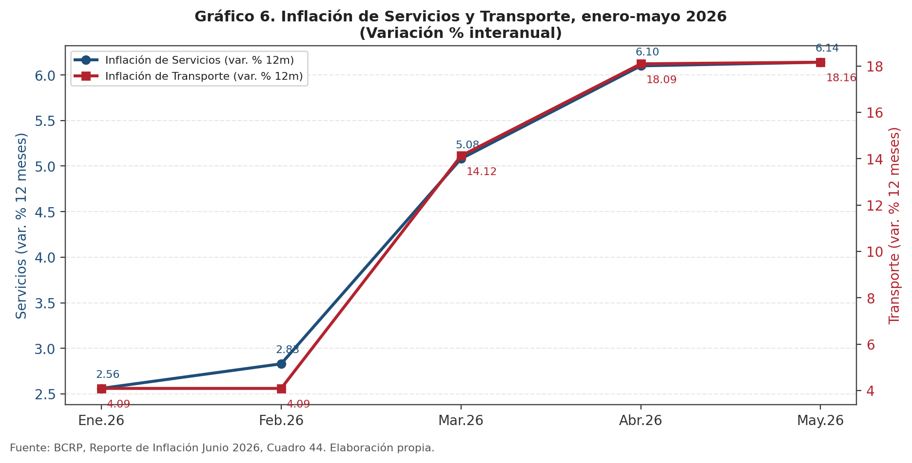
Fuente: BCRP, Reporte de Inflación Junio 2026, Cuadro 44. Elaboración propia.
El gráfico 6 aísla el origen del salto inflacionario: la inflación de Transporte pasó de 4,09% (feb.26) a 18,16% (may.26) —un salto de 14 pp en tres meses—, mientras que la inflación de Servicios en su conjunto subió de forma más moderada, de 2,83% a 6,14%, arrastrada en gran medida por ese mismo componente de transporte local (peso de 8,08% en el IPC). Rubros no vinculados al transporte, como educación (3,42%) y salud (1,70%), se mantuvieron prácticamente estables en el mismo periodo, confirmando la naturaleza acotada —no generalizada— del choque.
Curva de Phillips aumentada: π = πᵉ + λ(y − y*) + ε_oferta
π (IPC may.2026) = 3,91%
πᵉ (expectativas 12 meses) = 2,9%
(y − y*) ≈ 0% (brecha del producto cercana a cero, economía cerca de su nivel potencial)
ε_oferta = 3,91% − 2,9% = 1,01 pp, atribuible principalmente al choque de combustibles y transporte
→ Con λ(y−y*) ≈ 0, casi toda la desviación sobre expectativas es de oferta, no de demanda: subir la tasa de referencia no repara la causa del choque.
Cadena 5. Combustibles → Transporte → SAE total (con desanclaje acotado)
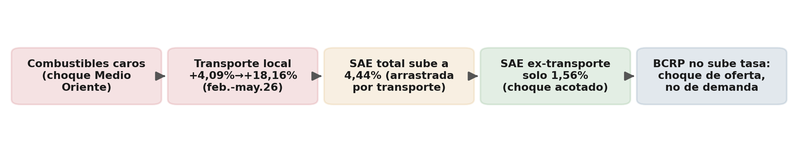
Fuente: BCRP, Reporte de Inflación Junio 2026, Cuadro 44 y párr. 98-100. Elaboración propia.
La cadena 5 muestra por qué la inflación subyacente (SAE) subió a 4,44% sin que ello implique un desanclaje generalizado: el choque de combustibles eleva el transporte local de 4,09% a 18,16% entre febrero y mayo, y ese único componente arrastra a la SAE total; pero al remover el transporte, la SAE ex-transporte queda en apenas 1,56%, lo que confirma —y sostiene la decisión del BCRP en el último eslabón— que el choque es acotado, no una espiral de precios generalizada.
RAZONAMIENTO CRÍTICO: El análisis de composición del IPC —y no solo el número agregado— es lo que permite distinguir un choque de oferta acotado de un proceso inflacionario generalizado: con solo 36% de rubros por encima de 3% y una inflación subyacente ex-transporte de 1,56%, la evidencia respalda la hipótesis de transitoriedad que sostiene la decisión del BCRP de no elevar la tasa de referencia. El balance de riesgos de la inflación se revisó al alza respecto al Reporte de marzo, principalmente por el mayor riesgo de choques de oferta internos asociados a El Niño.
RAZONAMIENTO ESTRATÉGICO: Para empresas con estructura de costos sensible a combustibles y transporte, conviene contratar precios fijos a 6-12 meses con proveedores logísticos ante la volatilidad del WTI, e incluir cláusulas de ajuste indexadas al IPC de transporte —no al IPC general— en contratos de distribución de largo plazo, dado que este es el componente que concentra el riesgo real.

VIII. Tipo de Cambio: Apreciación con Elevada Volatilidad de Corto Plazo
Entre fines de marzo y el 12 de junio de 2026, el sol se apreció de S/3,478 a S/3,390 por dólar (2,5%), fluctuando entre S/3,373 y S/3,524. La trayectoria no fue lineal: en abril el sol se depreció 0,91% por la escalada del conflicto en Medio Oriente y la incertidumbre de la primera vuelta electoral; en mayo se apreció 2,7% por la mejora del apetito global por riesgo; y en junio mostró alta volatilidad —una depreciación de 1,9% el 5 de junio (la mayor caída diaria desde julio de 2021) tras un sólido reporte de empleo en EUA, y oscilaciones de hasta 1,4% de depreciación y 3,0% de apreciación entre el 8 y 9 de junio en torno a la segunda vuelta presidencial (BCRP, 2026a).
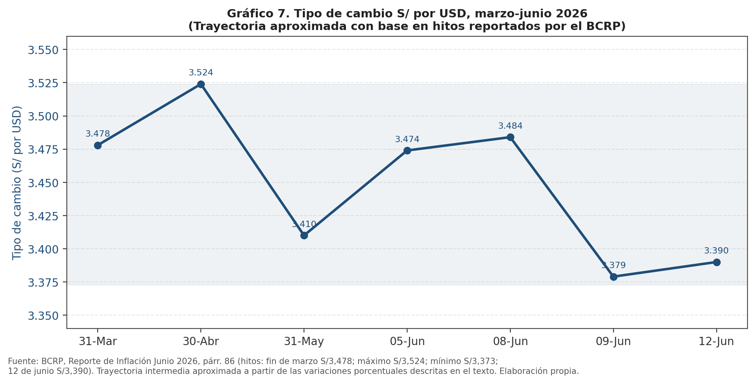
Fuente: BCRP, Reporte de Inflación Junio 2026, párr. 86. Elaboración propia (trayectoria intermedia aproximada).
El gráfico 7 sintetiza los hitos oficiales del tipo de cambio en el trimestre: el máximo del periodo (S/3,524) se registró en abril por el choque geopolítico y electoral, mientras que el mínimo relativo se alcanzó en junio tras el resultado de la segunda vuelta, en un contexto donde las RIN superaban por primera vez el umbral de USD 100 000 millones. La franja sombreada delimita el rango completo de fluctuación (S/3,373-3,524), que en términos relativos —apenas 4,5% de amplitud— es acotado si se compara con el nivel histórico de las RIN que lo respaldan.
Aproximación de paridad de tasas de interés (UIP): i_S/ ≈ i_USD + E[ΔTC]/TC
i_S/ (tasa de referencia BCRP, jun.2026) = 4,25%
i_USD (rango objetivo Fed, jun.2026) = 3,50%-3,75% (punto medio ≈ 3,63%)
Diferencial ≈ 4,25% − 3,63% = +0,62 pp a favor del sol
E[ΔTC]/TC (depreciación esperada 2026, encuesta BCRP) = 3,2%
→ Con un diferencial de tasas moderado y una depreciación esperada de apenas 3,2% para el cierre de 2026, el diferencial de tasas por sí solo no explica los episodios de volatilidad de junio, que respondieron principalmente a noticias políticas y de empleo en EUA, no a fundamentos de tasas de interés.
RAZONAMIENTO CRÍTICO: En el muy corto plazo, el tipo de cambio respondió más a factores de riesgo político (proceso electoral) y de apetito global por riesgo que a fundamentos; sin embargo, la magnitud acotada de las oscilaciones y la rápida reversión de los episodios de depreciación confirman que el colchón de RIN récord y el superávit de cuenta corriente actúan como ancla de mediano plazo para la moneda, tal como en el episodio del 5 de junio, cuando la mayor caída diaria desde 2021 se revirtió en menos de una semana.
RAZONAMIENTO ESTRATÉGICO: La ventana actual de relativa fortaleza del sol y de holgada posición de reservas es un momento oportuno para que empresas y hogares con pasivos en dólares cubran su exposición cambiaria mediante forwards de compra a 3-6 meses, antes de que un nuevo choque geopolítico o un giro más agresivo de la Reserva Federal revierta la tendencia apreciatoria observada entre mayo y junio.

Escenarios 2026-2027 para las Cuatro Variables de Orientación
Los escenarios integran el escenario base del RI de junio 2026 con dos escenarios alternativos construidos a partir del balance de riesgos identificado por el propio BCRP y de la evolución observada hasta la fecha de entrega.
Tabla 2. Escenarios macroeconómicos para las cuatro variables de orientación, 2026-2027
Variable | 2025 Real | 2026P Base (RI Jun.26) | 2026P Optimista | 2026P Pesimista | 2027P Base (RI Jun.26)
PBI (var. % real) | 3,4 | 3,4 | 3,6-3,8 | 2,3-2,8 | 3,2
Inflación (%, fin de periodo) | 1,5 | 3,8 | 2,8-3,2 | 4,2-5,0 | 2,0
Tasa BCRP (%, fin de periodo) | 4,25 | 4,25 | 3,75-4,00 | 4,75-5,25 | 4,00-4,25
TC Sol/USD (fin de periodo) | 3,364 | 3,42-3,49 | 3,30-3,38 | 3,55-3,75 | 3,40-3,50
Fuente: Escenario base, BCRP, Reporte de Inflación Junio 2026. Escenarios optimista y pesimista, elaboración propia a partir del balance de riesgos del Reporte.
RAZONAMIENTO ESTRATÉGICO: Escenario pesimista: una reintensificación del conflicto en Medio Oriente y/o un Niño extraordinario elevarían de forma simultánea combustibles y alimentos, obligando probablemente al BCRP a iniciar un ciclo de alzas de tasa para anclar expectativas; el crédito se encarecería, la inversión y el consumo se moderarían, y el crecimiento del PBI 2026 podría acercarse a 2,3-2,8% en lugar de 3,4%, con mayor volatilidad cambiaria pese al colchón de RIN.
RAZONAMIENTO ESTRATÉGICO: Escenario optimista: la consolidación del acuerdo entre Estados Unidos e Irán, la normalización de cadenas de suministro y un Niño finalmente moderado permitirían que la inflación converja más rápido hacia el centro del rango meta ya en el segundo semestre de 2026, abriendo espacio para que el BCRP inicie un sesgo más expansivo hacia 2027, con un sol estable apoyado en el superávit externo.

Resumen Final y Perspectivas 2026-2027
Tabla 3. Resumen de proyecciones — Reporte de Inflación Junio 2026
Indicador | 2024 | 2025 | RI Mar.26 2026 | RI Jun.26 2026 | RI Mar.26 2027 | RI Jun.26 2027
Términos de intercambio (var. %) | 12,2 | 19,9 | 11,5 | 18,3 | -0,6 | -1,3
Precio cobre (ctv. USD/lb) | 415 | 451 | 555 | 609 | 561 | 623
Precio oro (USD/oz.) | 2 388 | 3 442 | 4 702 | 4 554 | 4 832 | 4 461
Cuenta corriente (% PBI) | — | 3,5 | 3,2 | 3,9 | 3,1 | 3,1
Fuente: BCRP, Reporte de Inflación Junio 2026, Resumen de las proyecciones y Cuadro 13.

PBI:
Crecimiento revisado al alza a 3,4% para 2026 (desde 3,2%) y 3,2% para 2027, sostenido por sectores no primarios (construcción +10,0%, comercio y servicios) y demanda interna, con riesgo a la baja concentrado en la pesca (-28,3% en 2026) por El Niño.

Inflación:
Cierre proyectado en 3,8% para 2026 —temporalmente sobre el rango meta por un choque de oferta acotado a combustibles y transporte— y convergencia a 2,0% en 2027; la evidencia de composición (SAE ex-transporte en 1,56%, solo 36% de rubros sobre 3%) respalda la lectura de transitoriedad.

Tasa de interés de referencia:
Se mantiene en 4,25% desde septiembre de 2025, con tasa real (1,36%) por debajo de la neutral estimada (~2,0%), reflejando un enfoque dependiente de datos que evita sobrerreaccionar a un choque de oferta transitorio, en un contexto de Fed más restrictiva (3,50%-3,75%).

Tipo de cambio:
Apreciación de 2,5% entre fines de marzo y el 12 de junio (S/3,478 → S/3,390), con episodios de volatilidad ligados a factores políticos y globales de corto plazo, pero ancla de mediano plazo en el superávit de cuenta corriente (3,9% del PBI) y las RIN récord (> USD 100 000 millones).
En conjunto, el sistema de las cuatro variables muestra una economía peruana que absorbe un choque de oferta externo relevante sin comprometer su estabilidad macroeconómica de mediano plazo, apoyada en el superávit de términos de intercambio, un manejo monetario prudente y un colchón externo históricamente alto. El principal riesgo ya no es predominantemente externo-geopolítico, sino doméstico-climático (El Niño) y, en el plano fiscal, la posible relajación de la disciplina de gasto ante una bonanza de ingresos que, por su origen cíclico, no debería tratarse como permanente.

Referencias
Banco Central de Reserva del Perú. (2026a, junio). Reporte de inflación: Panorama actual y proyecciones macroeconómicas 2026-2027, junio 2026. https://www.bcrp.gob.pe/docs/Publicaciones/Reporte-Inflacion/2026/junio/reporte-de-inflacion-junio-2026.pdf
Banco Central de Reserva del Perú. (2026b, marzo). Reporte de inflación: Panorama actual y proyecciones macroeconómicas 2026-2027, marzo 2026. https://www.bcrp.gob.pe/docs/Publicaciones/Reporte-Inflacion/2026/marzo/reporte-de-inflacion-marzo-2026.html
Banco Central de Reserva del Perú. (2026c, junio 25). Resumen Informativo Semanal: 25 de junio de 2026. https://www.bcrp.gob.pe/docs/Publicaciones/Nota-Semanal/2026/resumen-informativo-2026-06-25.pdf
Banco Central de Reserva del Perú. (2026d, junio 11). Resumen Informativo Semanal: 11 de junio de 2026. https://www.bcrp.gob.pe/docs/Publicaciones/Nota-Semanal/2026/resumen-informativo-2026-06-11.pdf
Federal Reserve. (2026, junio 17). Federal Reserve issues FOMC statement. Board of Governors of the Federal Reserve System. https://www.federalreserve.gov/newsevents/pressreleases/monetary20260617a.htm
Saldo.pe. (2026, junio). Reporte BCRP junio 2026: futuro de la economía peruana. https://saldo.pe/blog/reporte-inflacion-bcrp-junio-2026-proyecciones-economicas-peru/
Vargas, C. (2026, junio 19). Reporte de inflación de junio 2026 presentado por Julio Velarde, Presidente del BCR. Diario Grupo Panorama. https://www.diariogrupopanorama.com/reporte-de-inflacion-de-junio-2026-presentado-por-julio-velarde-presidente-del-bcr/

